Presseaussendung

Sternsingen 2023: Starkes Comeback mit Spendenrekord
Rund 19,2 Millionen Euro wurden in Österreich ersungen, davon kommen circa 4,2 Millionen Euro aus Oberösterreich.
Die Sternsingeraktion 2023 schreibt Geschichte mit einem Rekordergebnis. Erstmals spendeten die Oberösterreicher*innen über vier Millionen Euro, auf den Cent genau 4.177.911,12 Euro. In ganz Österreich wurde der Einsatz der Sternsinger*innen für Menschen in Not mit 19.222.766,38 Euro belohnt. Das ist eine Steigerung von 25,55 % gegenüber dem Vorjahr und höher als die Vor-Corona-Ergebnisse.
Nach den Pandemiejahren haben Caspar, Melchior und Balthasar bei der Sternsingeraktion 2023 wieder zu alter Stärke gefunden. Überall in Österreich waren die „Heiligen Könige“ zum Jahreswechsel als Botschafter*innen von Nächstenliebe und Solidarität im Einsatz. Die Menschen im Land haben dieses Engagement von 85.000 Sternsinger*innen mit einem großartigen Spendenergebnis belohnt. So können rund 500 Hilfsprojekte in Afrika, Asien und Lateinamerika durch die Dreikönigsaktion, dem Hilfswerk der Katholischen Jungschar, unterstützt werden.
David Hinterberger, ehrenamtlicher Vorsitzender der Katholischen Jungschar der Diözese Linz, freut sich über das Spendenergebnis: „Jeder Beitrag zur Sternsingeraktion ist ein wichtiger Teil, um so ein großartiges Ergebnis zu erzielen. Danke an alle, die mit ihrem Einsatz das Sternsingen ermöglichen. Ein großer Dank auch an alle Spenderinnen und Spender. Mich begeistert, dass jährlich so viele Projekte, beispielsweise in Kenia, durch das gemeinsame Engagement und mit den gesammelten Spenden unterstützt werden. Das Überbringen der weihnachtlichen Friedensbotschaft macht in herausfordernden Zeiten die Menschen glücklich.“ Als beliebtes Brauchtum, das die weihnachtliche Friedensbotschaft verbreitet, ist Sternsingen auch tatkräftige Solidarität mit Menschen, die von Armut und Ausbeutung betroffen sind.
Endergebnis Sternsingeraktion 2023 nach Diözesen
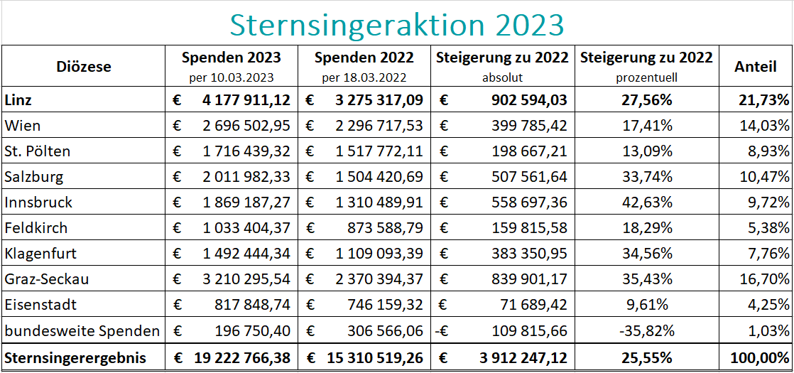
Fotos zur honorarfreien Verwendung: https://www.dka.at/presse

Solidarität geht weiter: Dreikönigsaktion startet Petition gegen Kinderarbeit
Obwohl die internationale Staatengemeinschaft Kinderarbeit bis 2025 beenden möchte, arbeiten immer noch weltweit 160 Millionen Kinder mit fatalen Folgen für ihre körperliche und psychische Entwicklung. Die Dreikönigsaktion der Katholischen Jungschar engagiert sich gemeinsam mit dem Bündnis „Kinderarbeit stoppen!“ für ein Ende der ausbeuterischen Kinderarbeit. Ein wichtiger Hebel dafür ist das derzeit auf EU-Ebene verhandelte Lieferkettengesetz. Dieses geht aktuell in die entscheidende Phase, deswegen startet die Dreikönigsaktion am 28. März 2023 die Petition “Kinderarbeit stoppen: Lieferkettengesetz jetzt!” an die österreichischen EU-Abgeordneten.
Auf https://www.kinderarbeitstoppen.at/gerechtigkeit-fordern kann diese wichtige Petition unterzeichnet werden.

Aktuelle Hintergrund-Studie: Kinderarbeit im Kakaoanbau

Im Februar 2023 haben die Österreichische Forschungsstiftung für Internationale Entwicklung (ÖFSE) und die Dreikönigsaktion eine Studie zur wirtschaftlichen Situation von Kakaobäuerinnen und Kakaobauern in Ghana publiziert. Armut ist ein Turbo von Kinderarbeit und diese hat in den letzten zehn Jahren in Westafrika – der Großteil der Kakaobohnen für unsere Schokolade kommt aus der Elfenbeinküste und Ghana – eher zugenommen. Die Studie erachtet verbindliche Regeln, wie etwa das derzeit diskutierte europäische Lieferkettengesetz, statt freiwilliger Selbstverpflichtungen als nötig, um eine nachhaltige Verbesserung für die Kinder und deren Familien zu erreichen.
Die Kakao-Studie ist hier zu finden: Unsere Ziele - Initiative KINDERARBEIT STOPPEN

Infos und Kontakt

Georg Bauer
Tel. +43 676 88 011-1073
E-Mail: georg.bauer@dka.at
(Presseabteilung Dreikönigskation Österreich)

Heinrich Brandstetter
Tel. +43 676 8776-3151
E-Mail: heinrich.brandstetter@dioezese-linz.at
(Verantwortlicher Dreikönigsaktion Linz)

Jana Hofer
Tel. +43 676 8776-3346
E-Mail: jana.hofer@dioezese-linz.at
(Referentin für Öffentlichkeitsarbeit Team Kinder | Katholische Jungschar der Diözese Linz)

Fotos zur honorarfreien Verwendung: https://www.dka.at/presse

